Карточки для работы в «подвижных» группах
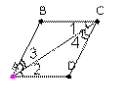
Вариант 1
Задача № 1. Докажите, что ABCD – параллелограмм.

Задача № 2. В выпуклом четырехугольнике ABCD AB = CD. <B = 70⁰,
<BCA = 60⁰, <ACD = 50⁰.Докажите, что BC = AD.
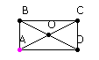
Задача № 3. ABCD – прямоугольник. Докажите, что ΔАОВ равнобедренный?
Задача № 4. Даны две точки А и В, симметричные относительно некоторой прямой, и точка М. Постройте точку, симметричную точке М относительно той же прямой.

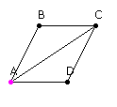
Вариант 2
Задача № 1.Докажите, что ABCD – параллелограмм,
если ΔABC = ΔCDA

Задача № 2 На основании АС равнобедренного треугольника АВС отмечена точка К, а на сторонах АВ и ВС – точки М и Р соответственно, причем РК = МВ, <КРС = 80⁰, <С = 50⁰. Докажите, что <КМВ + <МВР = 180⁰.
Задача № 3 Диагонали параллелограмма ABCD продолжены на равные отрезки АМ, ВК, СN и DP. Докажите, что MKNP- параллелограмм.
Задача № 4 Начертите параллелограмм MNPR. Постройте фигуру, симметричную ему относительно диагонали РМ.
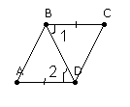
Вариант 3

Задача № 1. Докажите, что ABCD – параллелограмм

Задача № 2.В треугольнике МРК <М = 65⁰. На сторонах МК, МР, РК отмечены точки А, В, С соответственно так, что середина стороны РК – точка С, АМ = КС, ВР = АС, <ВАМ = 50⁰. Докажите, что <СРВ + <АВР = 180⁰.
Задача № 3. Диагональ DB параллелограмма ABCD продолжена на равные отрезки BR и DS. Докажите, что RASC–параллелограмм.
Задача № 4. Начертите произвольный прямоугольник МРОК. Постройте фигуру, симметричную ему относительно его диагонали ОМ.

